РОССИЙСКАЯ ФЕДЕРАЦИЯ
НОВИЧИХИНСКОЕ РАЙОННОЕ СОБРАНИЕ ДЕПУТАТОВ
АЛТАЙСКОГО КРАЯ

РЕШЕНИЕ

23.08.2016 № 41 с. Новичиха

Об утверждении Правил землепользования
и застройки части территории муниципального
образования Мельниковский сельсовет
Новичихинского района Алтайского края

Руководствуясь Градостроительным кодексом РФ, Федеральным законом № 131 от 06.10.2003 года «Об общих принципах организации местного самоуправления в Российской Федерации, ст. 15 Устава муниципального образования Новичихинский район Алтайского края, районное Собрание депутатов РЕШИЛО:
1. Утвердить Правила землепользования и застройки части территории муниципального образования Мельниковский сельсовет Новичихинского района Алтайского края.
2. Настоящее решение вступает в силу с момента его обнародования в установленном порядке.
3. Контроль возложить на постоянную комиссию по местному самоуправлению (Коломеец А.Н.)
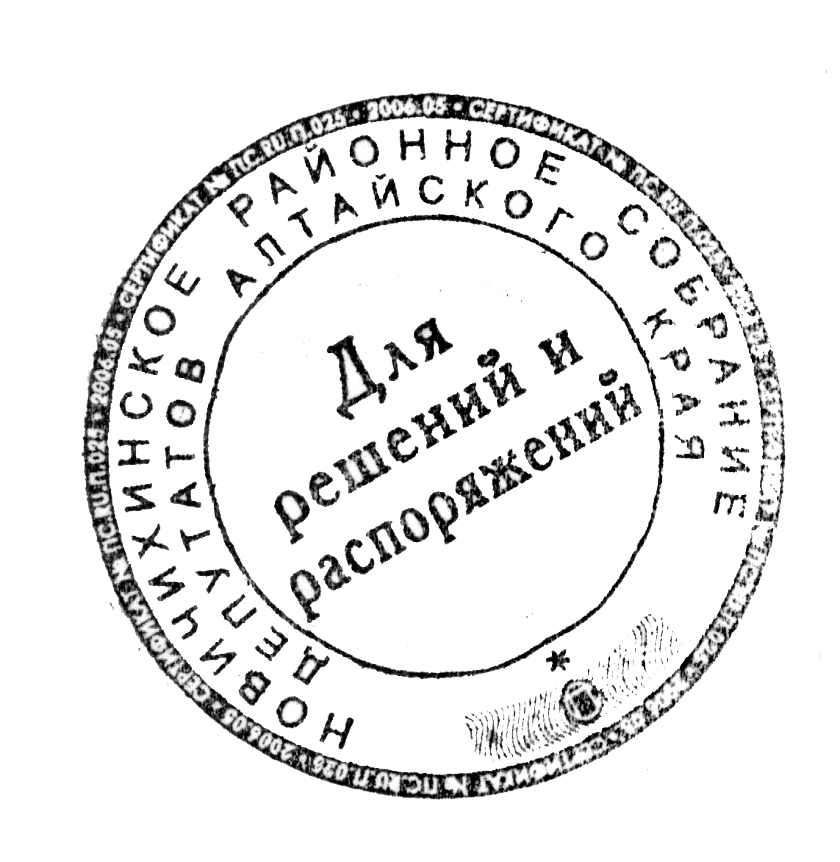
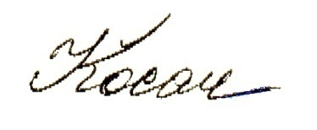
Глава района В.И. Косач

